Лекция 6
Вредители питомников, культур и молодняков и системы мероприятий по защите от них

1 Общая характеристика вредителей.
2 Краткое описание основных видов вредителей питомников и культур.
3 Методы борьбы с вредителями питомников и культур.

Неоднородная в экологическом отношении сборная группа вредителей, объединенная по признаку возраста кормовых пород и организации мер борьбы.
Молодые растения в питомниках и на плантациях, в лесных культурах, в полезащитных полосах и на лесосеках повреждаются многими вредителями стволов и листьев древесных пород. Но существует еще целый ряд видов насекомых, не вошедших в эти вполне обособившиеся однородные экологические группы. Многие насекомые хотя и повреждают листву, побеги и ветви, однако ощутимый вред наносят только молодым растениям. В лесах с насекомыми этих видов борьба в настоящее время ведется мало, она экономически не оправдана, но в питомниках и в молодых посадках необходима, и расходы на нее целесообразны. Существует еще ряд видов, которые строго-приурочены к определенной возрастной стадии растений, например побеговьюны, ряд долгоносиков и др.
Особую группу среди вредителей питомников и культур составляют корнегрызущие вредители. В эту группу входят насекомые, личинки которых повреждают корневые системы растений и живут в почве. Они представлены большим числом видов, относящихся преимущественно к отряду жесткокрылых.
К корневым вредителям из отряда жесткокрылых относят плас-тинчатоусых, щелкунов, чернотелок и пыльцеедов. Развитие яиц, личинок и куколок этих насекомых происходит только в почве. Личинки корневых вредителей передвигаются путем активного прокладывания ходов, при котором происходит раздвигание частиц почвы и их измельчение, или использования существующей в почве скважины. Трудности передвижения личинок в почве мешают быстрому отысканию пищи. Обоняние не играет в этом процессе ведущей роли. Личинка чаще всего при передвижении наталкивается на корешки растений. Поэтому у них развита многоядность.
Распространение корневых вредителей и формирование их очагов зависят от почвенных условий, основные из которых — влажность, температура, аэрация и кислотность почвы. Они, в свою очередь, зависят от механического состава почвы. Корнегрызущие вредители в основном приурочены к песчаным и супесчаным почвам.
Борьба с вредителями в питомниках и в молодых посадках в настоящее время приобрела очень большое значение. В питомниках концентрируется на сравнительно маленькой площади большое количество ценного посадочного материала, от сохранности и состояния которого зависит успешность дальнейших лесокультурных работ.
В Беларуси наибольшее значение, среди вредителей питомников и культур, имеют:
отр. Жесткокрылые – Сем. Пластинчатоусые: восточный и западный майские хрущи, июньский хрущ, европейский мраморный хрущ, садовый хрущ. Сем. Долгоносики: точечная смолевка. Сем. Листоеды: дубовый блошак, тополевый листоед, ольховый листоед.
отр. Полужесткокрылые – сосновый подкорный клоп.
отр. Чешуекрылые – летний побеговьюн, зимующий побеговьюн.
отр. Прямокрылые – медведка.
отр. Равнокрылые – зеленый хермес, желтый хермес.

Далее приводится краткое описание наиболее значимых в Беларуси вредителей питомников и культур (рисунок 5)

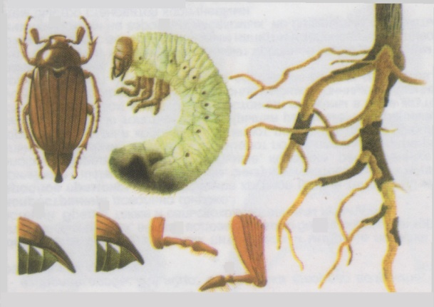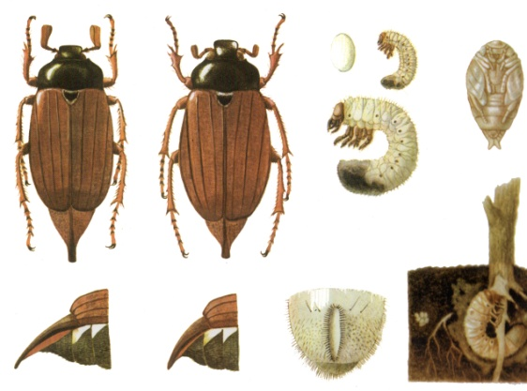

2
1

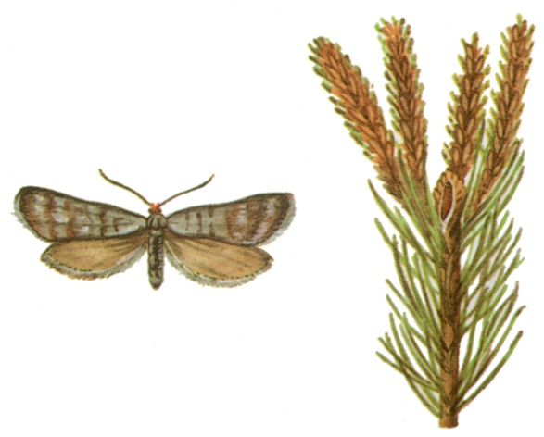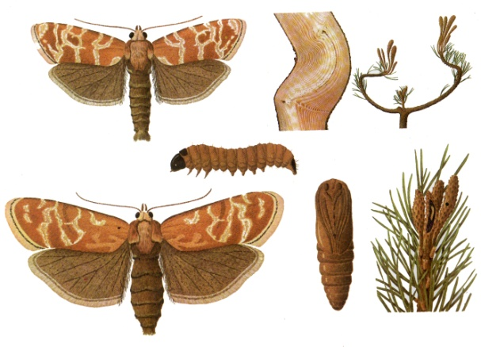

3
4

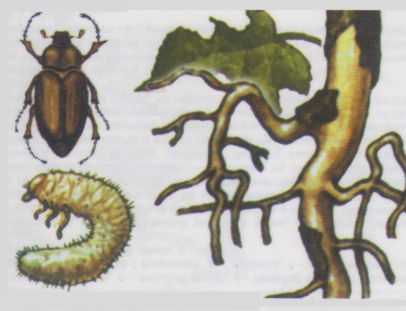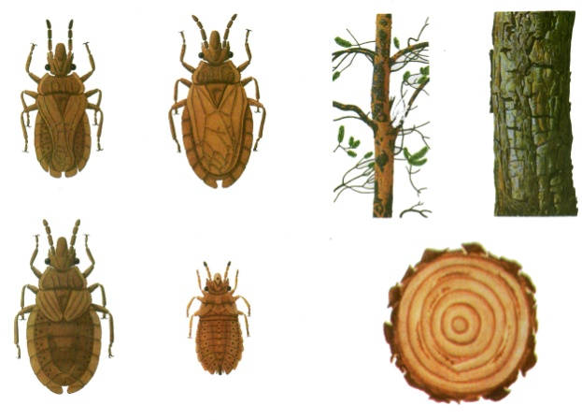
6
5

Рисунок 5 – Вредители питомников и культур.
1 – восточный майский хрущ; 2 – западный майский хрущ; 3 – летний побеговьюн; 4 – зимующий побеговьюн; 5 – июньский хрущ; 6 – сосновый подкорный клоп.

Восточный майский хрущ (Melolontha hippocastani). Повреждает многие древесно-кустарниковые породы. Может повреждать сосняки и более старшего возраста — до 25-30 лет, но наибольшую опасность представляет культурам сосны в первые годы роста.
Жук крупный (длина 20-29 мм), надкрылья коричнево-бурые. Пигидий (конец брюшка, не покрытый надкрыльями) довольно короткий, с расширением на конце в виде пуговки. Яйца овальные (3x2 мм), грязно-белые. Располагают в почве, всего до 70 шт в 2- 3 приема. Личинки (до 65 мм в длину) мясистые, беловато-желтые шестиногие, имеют форму буквы «С». Куколка свободная, желтовато-белая.
Жизненный цикл. Лет по вечерам в конце апреля - в мае одновременно с распусканием листьев березы, длится около месяца. Фаза яйца длится 4- 6 недель. Личинки имеют три возраста, в каждом из которых они зимуют, линяя после зимовок. Окукливание в середине июля последнего года развития. Молодые жуки появляются из куколок через 1,5-2 месяца, зимуют в почве, а весной следующего года вылетают. Генерация на юге четырехгодичная, на севере — пятигодичная.
Рекогносцировочный надзор проводят по типичным повреждениям сосновых молодняков и массовому лету жуков.
Детальный надзор осуществляют путем проведения почвенных раскопок в летный период. Заселенность почвы низкая при численности личинок менее 1 экз/м²; средняя— 1-2,9: высокая—3 экз/м² и более.
Западный майский хрущ (Melolontha melolontha). Повреждает, как и восточный майский хрущ, различные деревья, кустарниковые и травянистые растения и близок к нему по биологическим и морфологическим признакам, но имеет экологические отличия. Данный вид предпочитает селиться на открытых местах. Нередко – на полях, за что получил название полевого хруща.
Жук чуть крупнее восточного хруща (длина 23-31 мм). Главное отличие – форма пигидия: он более пологий, постепенно сужается к вершине и без расширения на конце. Откладка яиц, развитие личинок и их параметры аналогичны восточному.
Жизненный цикл. Лет в мае, на две недели позже лета восточного хруща, по времени совпадает с распусканием дуба летнего и яблони.
Методы надзора, критерии оценки численности и угрозы повреждения такие же, как и у восточного майского хруща.
Июньский хрущ (Amphimallon solstitiale). Повреждает корни многих молодых хвойных и лиственных пород. Значительный вред представляет в питомниках и на участках вновь закладываемых сосновых культур.
Жук 13-19 мм, блестящий, грязно-буро-желтый. Голова, кроме красножелтого наличника, черно-бурая, в густых длинных торчащих щетинистых желто-бурых волосках. Надкрылья ребристые. Личинка (длина 35-52 мм) беловато-желтая, имеет форму буквы «С».
Жизненный цикл. Лет жуков в июне – июле. Яйца располагаются в почве,по 20-30 штук в кладке. Личинки живут в почве, многоядны, проходят три возраста. Зимуют личинки дважды. Окукливание на третий год, в мае.Фаза куколки длится 3-4 недели. Генерация двухгодичная.
Надзор . Для учета численности проводят почвенные раскопки. Угроза для сохранности растений в питомниках и молодых посадок возникает при обнаружении 3-5 личинок III возраста на 1 м² почвы.
Летний побеговьюн (Rhyacionia duplana ). Повреждает сосну обыкновенную. Опасный вредитель 3-6 летних сосновых молодняков. Поврежденные побеги искривляются и быстро сохнут.
Бабочка (размах крыльев 14-17 мм) имеет свинцово-серые передние крылья с более или менее правильными поперечными линиями. У основания крылья серые или серо-бурые, у вершины с ржаво- или медно-красным оттенком. Задние крылья серые. Яйца лепешковидные. Гусеницы (11-13 мм) желтовато-бурые или желтоваторозовые. Вначале живут открыто, выгрызая поверхность майских побегов, затем вбуравливаются в них, выедают сердцевину, постепенно прогрызая ход сверху вниз. После выедания одного побега гусеницы переходят в другие побеги и проделывают там такие же ходы, как и в первом. Поврежденные побеги изгибаются и усыхают. Коконы серые. Куколка (9 мм), темно-коричневая.
Жизненный цикл. Лет бабочки со второй половины апреля до конца мая с распусканием почек березы бородавчатой. Яйца появляются в мае. Развитие яиц длится 15-20 дней. Гусеницы отрождаются в мае, что обычно совпадает с полным цветением черемухи и облиствлением осины. Во второй половине июня-июле гусеницы уходят в прикомлевую часть сосен, где окукливаются. Зимует куколка в трещинах коры у основания ствола или в почве. Генерация одногодичная.
Рекогносцировочный надзор проводят в мае по гусеницам, когда они после отрождения из яиц, некоторое время живут открыто, до вбуравливания их в побег; в конце июня – по характерным повреждениям (усыхание и искривление ветвей). Феромонный мониторинг – конец апреля – май.
Детальный надзор осуществляют путем перечета деревьев (200 шт.) по категориям состояния (здоровые и поврежденные) с указанием степени повреждения. Если на участке повреждено 30 % деревьев и более, в том числе более 10 % в сильной степени, то заселенность вредителем высокая, необходимы защитные мероприятия. Абсолютная численность уточняется по зимующим куколкам.
Зимующий побеговьюн (Rhyacionia buoliana). Повреждает хвою, почки и побеги в изреженных 3-12 летних сосновых культурах и в естественных молодняках, реже в жердняках и более старых насаждениях.
Бабочка (размах крыльев 18-24 мм) с оранжево-бурыми передними крыльями, с несколькими серебристыми поперечными полосами. Задние крылья серые с желтоватой бахромой. Яйца продольно-овальные (длина 1,1). Располагаются по несколько штук на почках, коре и хвое молодых побегов. Гусеницы (22 мм) грязно-восковые, лоснящиеся. Куколка полусвободная желто-коричневая или бурая.
Жизненный цикл. Лет бабочки в июне - начале июля и длится около месяца. Молодые гусеницы, в конце июня, в июле, некоторое время питаются хвоей, а достигнув второго по возраста, вгрызаются в почки, предварительно оплетая их паутиной. Зимуют гусеницы внутри почек. Перезимовавшие гусеницы вначале питаются почками, а затем вгрызаются в развивающиеся из них побеги, выедая их сердцевину (от основания к вершине). Окукливание гусениц в июне внутри поврежденных побегов. Развитие длится 3 недели. Генерация одногодичная.
Рекогносцировочный надзор осуществляют в июле по типичным повреждениям.
Детальный надзор на поврежденных участках проводят посредством учета зимующих внутри почек гусениц, а состояние культур — по числу поврежденных деревьев: если их 30 % и более, в том числе не менее 10 % сильноповрежденных, то необходимы меры борьбы с вредителем.
Сосновый подкорный клоп (Aradus cinnamomeus). Повреждает главным образом сосну обыкновенную, произрастающую на бедных почвах. У пораженных деревьев желтеет и опадает хвоя. Кора продольно и поперечно растрескивается и отстает от ствола.
У взрослого насекомого тело сильно уплощено. Окраска его варьирует (похожа по цвету на сосновую кору). Голова вытянутая, массивная, с очень толстым передним отростком. Самцы (3,4-4,2 мм) не летают из-за отсутствия второй пары крыльев. Самки бывают длиннокрылые и короткокрылые. Яйца очень маленькие, овальные. Личинки красно-бурые, похожи на взрослое насекомое, но меньшего размера (1-4 мм).
Жизненный цикл. Лет и массовое спаривание в середине апреля и до начала мая. Самка в мае - июне откладывает на внутренней поверхности чешуек коры по 28-30 яиц, размещая их поодиночке или цепочкой по 5-6 штук. Личинки выходят в конце мая - начале июня. Всего они проходят пять возрастов и до четвертого возраста не имеют крыльев. Среди зимующих особей преобладают личинки четвертого возраста. В конце марта-начале апреля личинки и имаго покидают места зимовки и поднимаются на стволы. Весной перезимовавшие личинки в последний раз линяют и нимфы превращаются во взрослых насекомых. Последние размножаются на следующий год. Зимуют поочередно (в один год взрослые клопы, в другой — личинки). Генерация двухгодичная.
Рекогносцировочный надзор ведут в чистых сосновых культурах 5-25-летнего возраста, в возникающих и развивающихся очагах поражения путем осмотра межмутовчатых побегов стволов или наложения ранней весной клеевых колец на не менее чем 5 деревьях.
Детальный надзор проводят путем анализа модельных деревьев. Для этого подсчитывают личинок и имаго с возможным пересчетом численности на 1 дм² и оценкой ее по градациям. Слабая заселенность – на 1 дм² наиболее заселенного междоузлия приходится в среднем до 15 особей; средняя – 16-30; сильная – 31-50; очень сильная – более 50 особей.

Меры борьбы с вредителями питомников и культур : ручной сбор и уничтожение, внесение в почву химических препаратов, ручное опрыскивание химическими препаратами.

Вопросы для самоконтроля:
1 Опишите общие характерные особенности корнегрызущих вредителей.
2 Назовите представителей жесткокрылых вредителей питомников и культур.
3 Назовите представителей полужесткокрылых вредителей питомников и культур.
4 Назовите представителей чешуекрылых вредителей питомников и культур.
5 Укажите меры борьбы с вредителями питомников и культур.

